Московский государственный технический университет им. Н.Э. Баумана

Факультет «Информатика и системы управления»

Кафедра «Автоматизированные системы обработки информации и управления»

Дисциплина «Разработка интернет-приложений»

Отчёт по рубежному контролю №1

Выполнил:   Проверил: Студент группы ИУ5-53Б   Преподаватель  
Аникин Ф.А.     Гапанюк Ю.Е.

Москва, 2020 г.

**Постановка задачи**

**Вариант В.**

1. «Класс» и «Школьник» связаны соотношением один-ко-многим. Выведите список всех школьников, у которых фамилия начинается с буквы «А», и номера их классов.
2. «Класс» и «Школьник» связаны соотношением один-ко-многим. Выведите список классов с минимальным рейтингом школьников в каждом классе, отсортированный по минимальному рейтингу.
3. «Класс» и «Школьник» связаны соотношением многие-ко-многим. Выведите список всех связанных школьников и классов, отсортированный по школьникам, сортировка по классам произвольная.

**Текст программы**

# используется для сортировки

from operator import itemgetter

class Student:

"""Школьник"""

def __init__(self, id, name, rating, class_id):

self.id = id

self.name = name

self.rating = rating

self.class_id = class_id

class Class:

"""Класс"""

def __init__(self, id, number):

self.id = id

self.number = number

class StudClass:

"""

'StudClass' для реализации

связи многие-ко-многим

"""

def __init__(self, class_id, student_id):

self.class_id = class_id

self.student_id = student_id

# Школяры

students = [

Student(1, 'Якубов', 14.88, 2),

Student(2, 'Власов', 2, 1),

Student(3, 'Аникин', 13.37, 2),

Student(4, 'Троцкий', 3, 1),

Student(5, 'Ленин', 19.17, 3),

Student(6, 'Сталин', 19.45, 3),

Student(7, 'Абдуллаев', 42.0, 2),

Student(8, 'Горбачёв', 1.991, 1)

]

# Классы

classes = [

Class(1, 5),

Class(2,228),

Class(3,420)

]

studsclasses = [

StudClass(1,2),

StudClass(1,4),

StudClass(1,8),

StudClass(2,1),

StudClass(2,3),

StudClass(2,7),

StudClass(3,5),

StudClass(3,6)

]

def main():

"""Основная функция"""

# Соединение данных один-ко-многим

one_to_many = [(s.name, s.rating, c.number)

for s in students

for c in classes

if s.class_id == c.id]

# Соединение данных многие-ко-многим

many_to_many_temp = [(c.number, sc.class_id, sc.student_id)

for c in classes

for sc in studsclasses

if c.id == sc.class_id]

many_to_many = [(s.name, student_name)

for student_name, student_id, class_id in many_to_many_temp

for s in students if s.id == class_id]

print('Задание B1')

res_11 = list(filter(lambda x: x[0].startswith('А'), one_to_many))

print(res_11)

print('\nЗадание B2')

res_12_unsorted = []

for c in classes:

meow = list(filter(lambda i: i[2] == c.number, one_to_many))

if len(meow) > 0:

count = [rating for _, rating, _ in meow]

count_min = min(count)

res_12_unsorted.append((c.number, count_min))

res_12 = sorted(res_12_unsorted, key=itemgetter(1), reverse=False)

print(res_12)

print('\nЗадание B3')

res_13 = sorted(many_to_many, key=itemgetter(0))

print(res_13)

if __name__ == '__main__':

main()

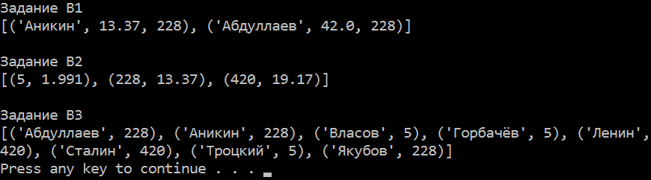**Пример выполнения работы программы**